# 新常口常见问题汇总（20200514）

如第一次使用新版户政平台常口请先阅读下面两个文档，安装相关控件，推荐使用ie8浏览器，下面有降级ie的说明。



以下为使用中常见问题，后续将持续更新

# 1、办理出生业务提示出生证明编号不能为空

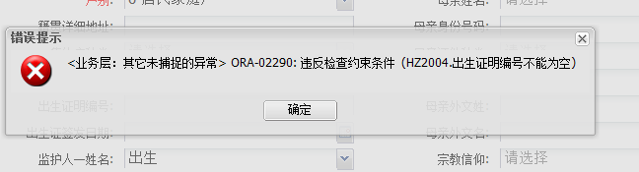

填写出生证明编号，如没有出生证明编号则填写亲子鉴定或者其他证明。

# 2、已经审批过了，为什么查不到记录

户籍补录，主项变更等需要审批的业务在户政平台审批后跳转续办后需要领导在常口中再次审批，然后民警在常口二审中办结，也就是说领导需要审批两次。

# 3、准迁证地址填写错误

请到常口其他功能—查询—审批查询—户籍审批信息查询，查询到此人作废准迁证，重新办理准迁证。

# 4、迁移证迁往地祥址错误

请到常口其他功能-查询-户籍业务信息查询-迁出注销信息查询，修改迁往地详址后重新打印迁移证。其他地方的错误无法修改，如必须修改建议做迁入再重新迁出。

# 5、查不到直系亲属关系证明

户主身份证号码和证明人身份证号码必须要在同一户。

# 6、常口二审办理的业务审批按钮点击无反应

将光标放到常口二审办理菜单上，鼠标右键，选择’在新窗口中打开，如下图：

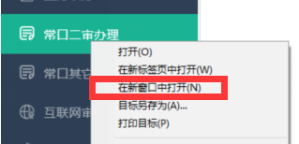’

# 7、办理迁入业务提示’跨地区迁移未反馈’

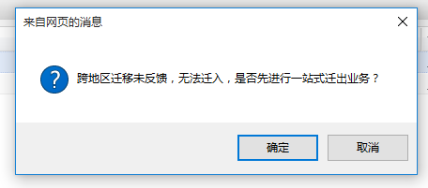

因为没有办理异地迁出，请点击图片上的‘确定’按钮，会自动跳转到跨地市迁出页面，办理迁出; 或者到常口其他功能—业务—户籍管理—一站式异地迁出， 办理迁出业务。

# 8、保存按钮不能点击,是灰色的

办理出生登记业务，请点击右侧的’出生证核验’按钮，保存按钮就可以点击了;

办理迁出业务，请点击右侧的’准迁证核查’按钮，保存按钮就可以点击了;

办理已有准迁证入户，请点击右侧的’准迁证核查’和’迁移证核查’按钮，保存按钮就可点击了。

# 9、群众反映办理其他业务照片不对

先到门户网站查询照片是否正确，然后将照片重新合成上传，次日检查门户网站照片是否已经更新，如更新后确定门户网站照片正确多日后群众照片仍然错误的则让其联系办理业务的相关部门获取新照片。

# 10、外省反映准迁证核验不到

首先自己在门户网站查询能否查到，如查不到可能准迁证号被占用或者中途换了打印编号。请到常口其他功能—查询—审批查询—户籍审批信息查询 查询到此人作废准迁证。然后重新办理开准迁证。切记不要重新打印准迁证后在作废准迁证，不然无法入户。

# 11、打印好户口簿,业务续办里还有，还是未办结状态

必须要打印你填写的被申请人的户口簿，打印其他户成员户口簿这条业务不会办结；

并且只有打印户口簿内页，打印户口簿业务才算办结，打印户口簿首页依然是未办结。

# 12、删除代办事项

请在常口其它功能-业务-户籍管理-业务处理或户政业务处理-删除。